台中市公害防治協會舉辦台南古運河考察活動紀實

- 前言：
台中政府都發局於102年提出台中市城鎮風貌型塑整體規劃計畫〔台中市藍帶水岸環境景觀營造計畫〕，計劃將整個烏溪流域，打造成綠色生態防線，編織水岸低碳人本交通網絡，並希望復原依水而生之風水人文聚落，營造水緣聚落文化，另將結合社區營造資源，達到最大綠意生活的效應。
大里區公所於102年7月31日邀集相關單位及專家學者召開「大里杙古河港記憶重現」座談會，將爭取內政部等單位補助，利用重現古河港，帶動地方歷史文化觀光發展。
九月底營建署補助八百五十萬元給台中政府進行規劃，未來並將移交給水利局統合市府各相關局處進行相關工作的整合與推動 。
上述計劃主要希望結合大里珍貴的人文歷史遺產，透過時光隧道再現風華，並整建周遭景觀環境，提昇生活品質，甚至創造無窮的商機，與本會近年來極力爭取大里溪河濱綠美化有互補之作用。
在市府爭取上級補助改造大里溪沿岸周遭景觀之際，台南市近年來大力整治古運河，活化安平港周邊旅遊活動及推動環港觀光卓有成就，盬水的月津港也整治成美麗的親水公園，頗有值得借鏡之處，為此擬定此一參訪計劃辦理。

- 台南古運河、月津港與大里溪之關連性：
西元1922年，日本人以人工開鑿，花4年時間，建造河道長3782公尺、河面寬37公尺的「台南運河」。這條連接台南到安平的運河，是台灣唯一內陸運河。曾幾何時，台南運河漸漸失去原有風貌。為此，台南縣政府擷取宜蘭冬山河整治的經驗，台南運河在2001年1月20日整治竣工後，水質變的更加清澈，運河畔的景觀步道更是一處絕佳的休憩場所。結合安平老街、諸多歷史景觀和鄰近的五期重劃區，使台南安平周遭生態、文化再現昔日繁華。
台南市政府近年並計劃斥資6億2千萬元進行安平港環港觀光運河遊河計畫，希望帶動周遭80億元的觀光產值，主要計劃包括水岸景觀改善、橋樑改建、運河橋樑燈光改造、設置浮動碼頭、底泥清污暨運河水質改善、運河港灣闢建等。
鹽水月津港在明鄭時期是一座海港，有船舶可直航大陸福建，為嘉南地區商貿農產集散地，商旅繁華盛極一時，後因清代時港口河床淤塞，海港日趨縮小，又經日軍在布袋築堤，致使海水無法流動而成為死港。
台南縣政府多年前將月津港整治成美麗的親水公園，沿著北帝殿旁的齋堂巷即可通抵達月津港親水公園，漫步在環湖步道上可欣賞湖畔的花海，而水月橋旁人行休憩步道，更可遠眺水域美景，細細品味鹽水古鎮的風韻。
橋南老街位於鹽水港的舊港口邊，是鹽水鎮最早的一條街道，是清代鹽水通往南部鄉鎮的交通要道，昔日商家林立、商賈大戶錯落，相當熱鬧。如今時代變遷，橋南街沒落，不過當年流行的住商混合傳統街屋，至今仍挺立。在主屋與街道間延伸成一座單層的單坡向屋簷，古稱「亭仔腳」，供行人遮陽避雨之用，老屋店鋪正上方仍保留當時儲存貨物的矩形樓井。
大里區古地名為大里杙，『杙』是指綁船的小木樁，清朝時期，有「一府、二鹿、三艋舺、四竹塹、五諸羅、六大里杙」之稱。當時曾為台灣第六大街市，是中部地區貨運商品流通的重要轉運點。當時大里溪河面寬約一公里，大里杙與犁頭店（今南屯）、四張犁（今北屯），合稱臺中三大聚落，是臺中盆地開發最早的區域。但日據時期，大里溪逐漸淤積而成為現今之中興大排，八水水災後，大里溪並改道成為現在的河道，河運功能不再。
大里杙老街上的街屋是採亭仔腳式的建築，其街屋有分成前段的軒亭與後段的商店及住家，彼此屋頂並不相屬，最特別之處是在於其「捲簾式的屋頂」為目前全台僅見。此外，老街端點有福興宮媽祖廟、鹹菜巷，以及街尾的倒栽榕街景，為昔日舊碼頭的所在。在街屋之中也有保存最完整的是慶源堂，加上周遭的七將軍廟、大里杙文化館、林允卿神道碑、樹王公等景觀，人文資源豐富。
目前台中市政府為重現大里杙古河港的原貌，爭取內政部等單位補助，利用重現古河港，讓此一歷史文化資產，帶動地方觀光發展。由於目前大里古河 港旁正在規劃面積二百多公頃的擴大都市計劃，可比台南市，配合區段徵收或重劃工程，重現古河港，並串連大里溪的自行車道，整建河濱公園、加強水岸環境工程改善、橋樑景觀改造、施設親水設施、建置污水下水道，並以探索老街地方文史及產業活動的內涵與特色，帶動整體觀光發展。
為參酌台南古運河之優點與特色，做為未來大里杙古河港再現的參考，本會於一百零二年九月二十八日由理事長陳國梁率同全體理監事幹部，會同市議員張滄沂、建設局副局長黃服賜、水利局水利工程科長林志鴻、水利規劃科長連昭榮、大里區副區長周崇琦等人前往台南古運河及鹽水月津港參訪。

三、主要參訪景點及參訪心得如下：
1、林默娘公園、港濱歷史公園：這是一座結合歷史文化與海濱景觀所打造出的港濱公園，延續著台南府城歷史的意義。旁邊並有造船廠，現場可看見一艘仿照鄭成功來台時乘坐的船隻，綠地廣闊，親水自然堤岸相當適合舉辦大型活動。而高十六公尺，基座四公尺的林默娘雕像，也為安平港增加賞景空間。
大里杙古河港未來也可利用擴大都市計劃之便，規劃主題公園，重現大里杙的開發史。

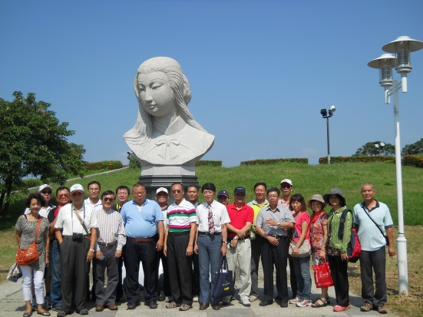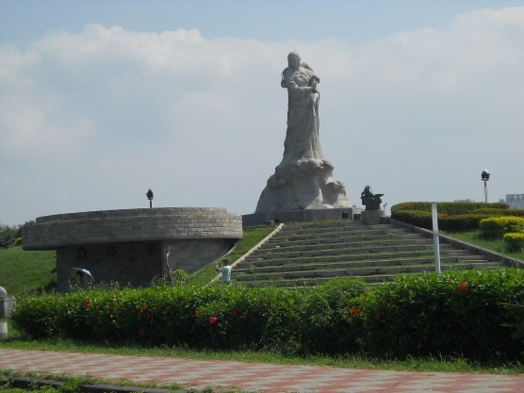

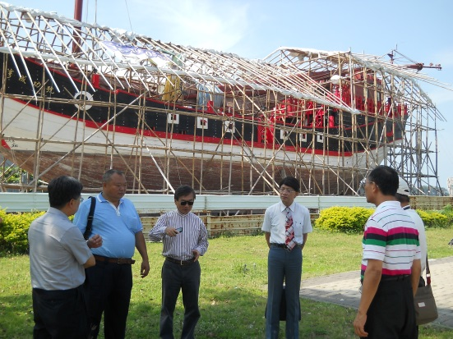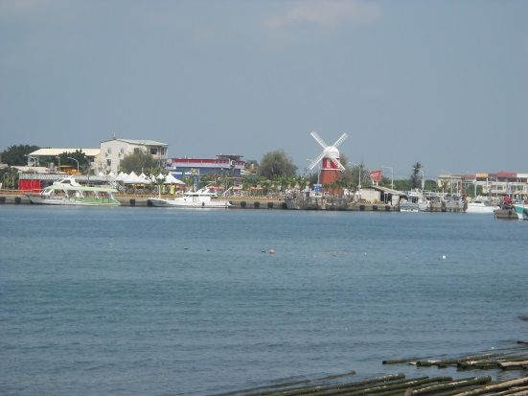

- 漁人碼頭：漁人碼頭沿岸船隻停駁，充滿海濱的浪漫情調。路燈採竹笩造型打造，涼亭造型則為帆船的意象，與河港相互呼應。

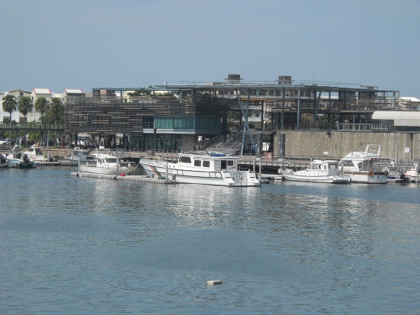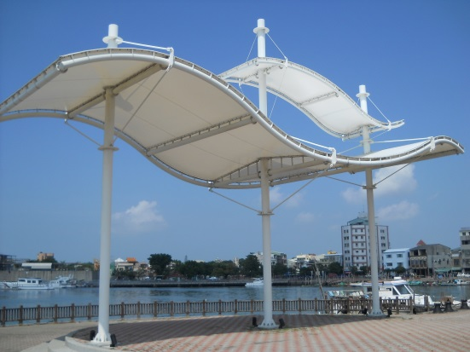

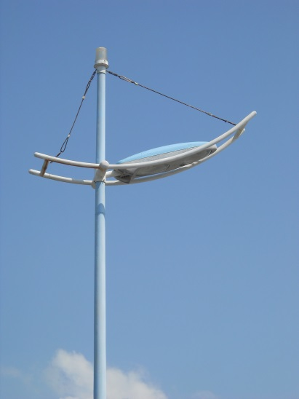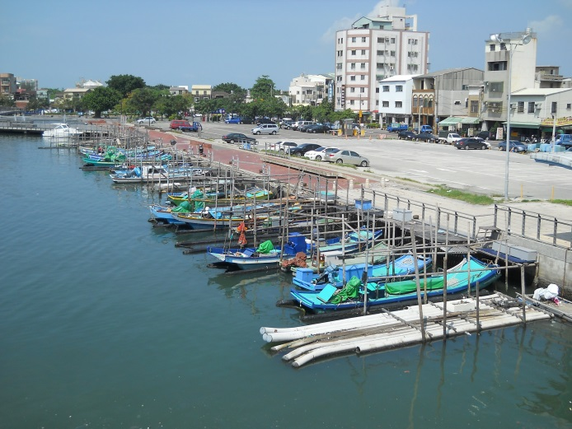

- 安億橋：連結新舊安平記億的安億橋，經改建後為一座景觀橋，橋旁的紅綠燈結合路標，字體大且顯著，護欄、地磚、自行車道指標頗具特色。

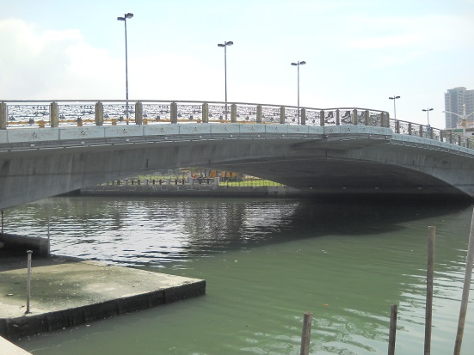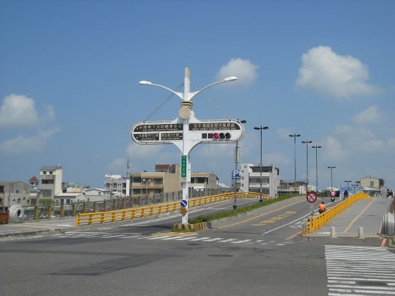

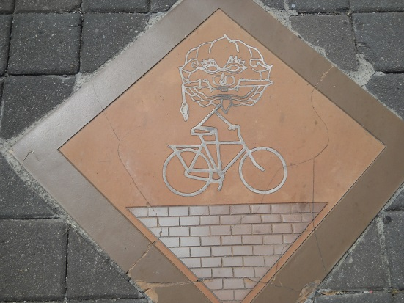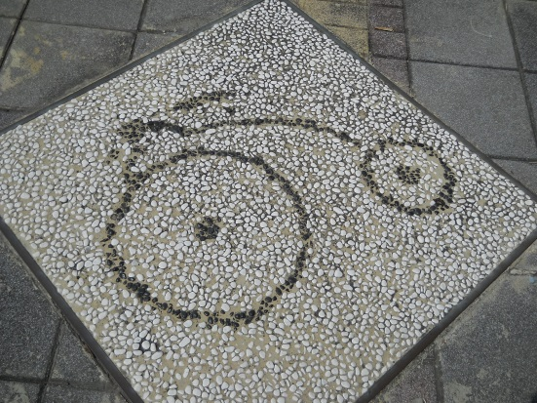

- 運河博物館：台南運河是日治時期由松本虎太所設計，西元1926年完工，「運河博物館」原台南運河安平海關，建於日治時代，是昔日商船進出安平港的關卡，進口商船貨物必須在此停泊繳交關稅；後因歷史歲月流逝，一度變成廢墟；如今整修完成原貌再現，更增添一份古典美。 運河博物館中展出許多運河老照片以及船隻模型，並販賣盬製的印章等文創商品。目前的大里杙文化館，也有保留類似的竹編泥牆，未來也可比照運河博物館的模式經營。

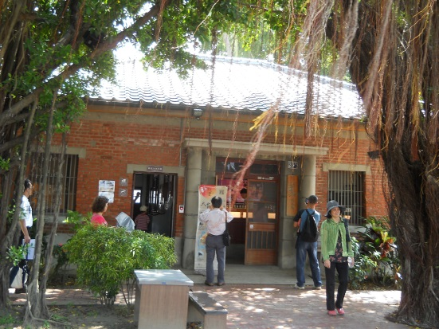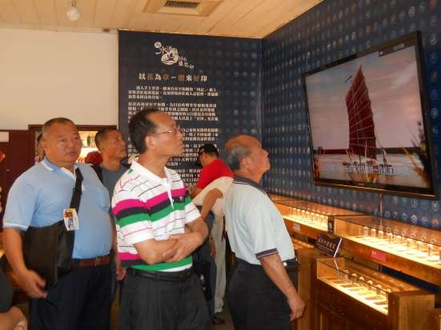

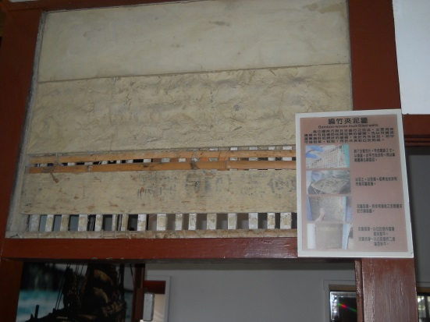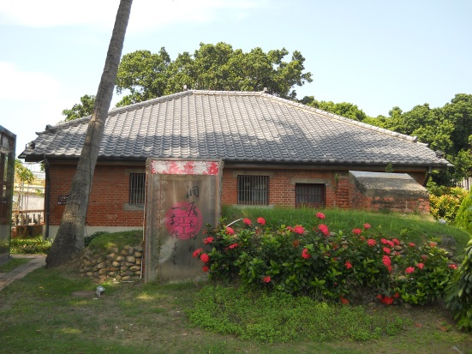

- 環河步道：整條運河旁為長長的綠帶，河岸森林交織出美景，河中並可看見划船選手訓練的身影，沿線並有多座突出於河岸的觀景平台，塑造出親水性的河岸景觀。
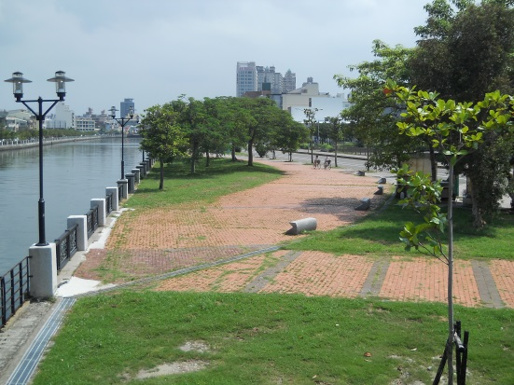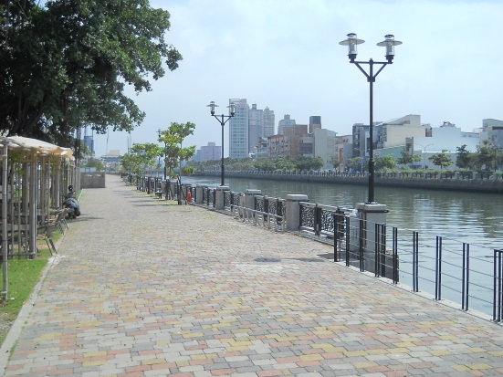

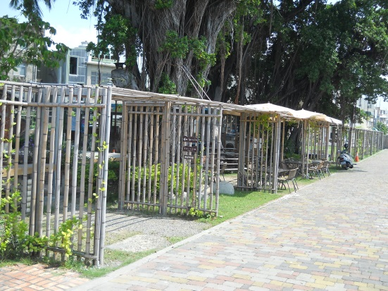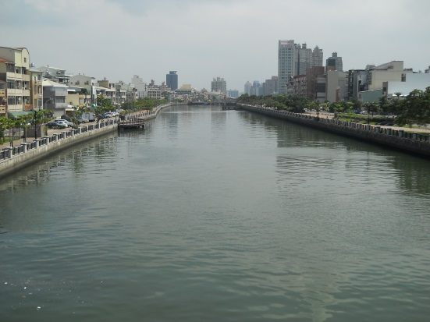

6、延平老街：延平老街是荷蘭人所建的第一條街道，又稱台灣街或石板。其建築有土角厝、紅磚矮屋、西式洋樓，洋樓大多是白粉牆或洗石子面牆，欄杆、柱頭或屋簷上飾以手工精緻的浮雕。進落門為天井，設有「公媽廳」，以安放神安，門楣多懸掛太極八卦、劍獅獸牌或圓鏡，以求辟邪鎮災。延平街平行的中興街和效忠街依舊保存完整。延平街上建築有土角厝、紅磚矮屋、西式洋樓，夾雜現代鋼筋水泥建築。洋樓多是白粉牆或洗石子面牆，欄杆、柱頭或屋簷上飾以手工精緻的浮雕。
至於大里杙老街則有三百多年的歷史，清朝時期大里溪舟楫航運暢通，來自大陸的商賈，即藉由街尾的碼頭上岸，並在舊街仔做生意，交易熱絡，是一處相當熱鬧的小港市，老街全長三百多公尺，許多店鋪及住家的建築獨特，磚雕、綠釉、斗砌等各式建材都來自唐山，手工細膩，但在九二一地震時部分毀損，公所還斥資維修，希望重拾歷史軌跡，並賦予新的生命。至於做為文史館及導覽中心的大里杙文化館近來也重新開館，公所並積極培訓文史導覽解說人員，周遭並有福興宮、七將軍廟、傳統市集、鹹菜巷、倒栽老榕樹、花甲橋、樹王公、林允卿墓道碑等古蹟景點，附近並有多口百年以上歷史的古井，可供探索鄉土文化的根源。

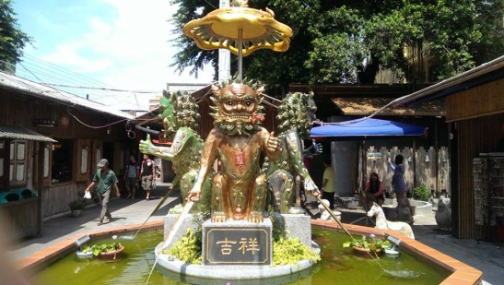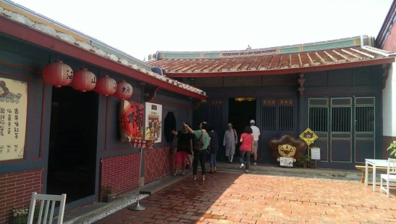

7、月津港親水公園與橋南老街：鹽水月津港在明鄭時期是一座海港，有船舶可直航大陸福建，為嘉南地區商貿農產集散地，商旅繁華盛極一時，後因清代時港口河床淤塞，海港日趨縮小，又經日軍在布袋築堤，致使海水無法流動而成為死港。台南縣政府多年前將月津港整治成美麗的親水公園，漫步在環湖步道上可欣賞湖畔的花海，而水月橋旁人行休憩步道，更可遠眺水域美景，細細品味鹽水古鎮的風韻。
橋南老街位於鹽水港的舊港口邊，是鹽水鎮最早的一條街道，是清代鹽水通往南部鄉鎮的交通要道，昔日商家林立、商賈大戶錯落，相當熱鬧。如今時代變遷，橋南街沒落，不過當年流行的住商混合傳統街屋，至今仍挺立。在主屋與街道間延伸成一座單層的單坡向屋簷，古稱「亭仔腳」，供行人遮陽避雨之用，老屋店鋪正上方能保留當時儲存貨物的矩形樓井。
大里杙老街與橋南老街規模相當，亭仔腳的建築也頗為類似，未來在重塑大里杙老街時，有值得參考之處。

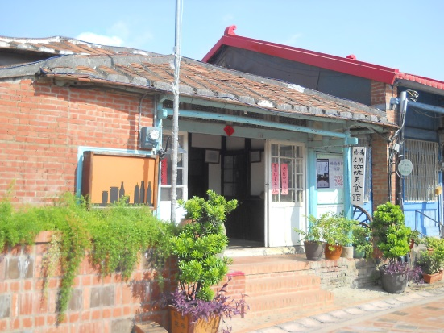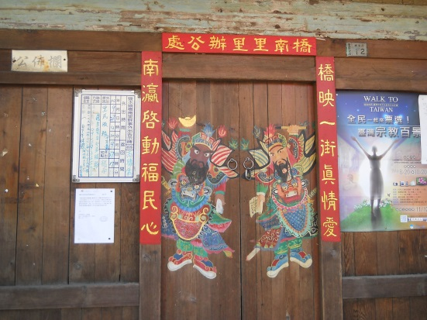

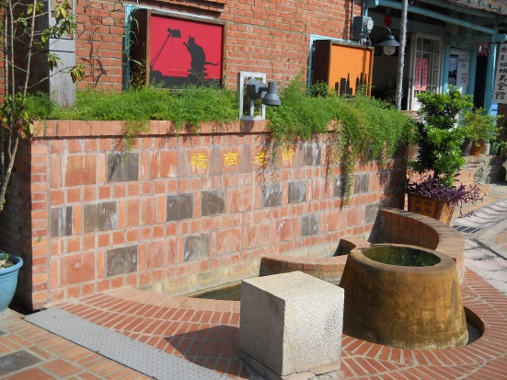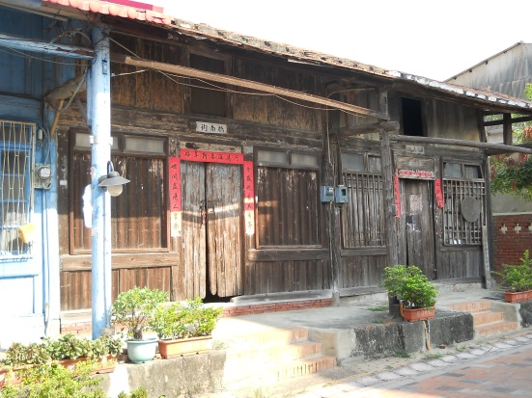

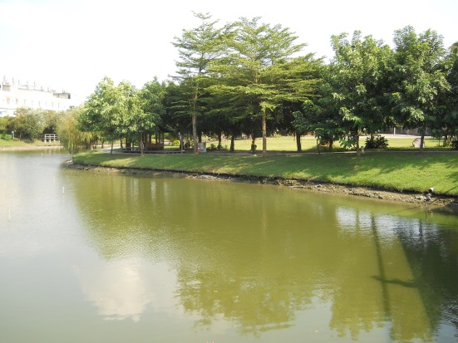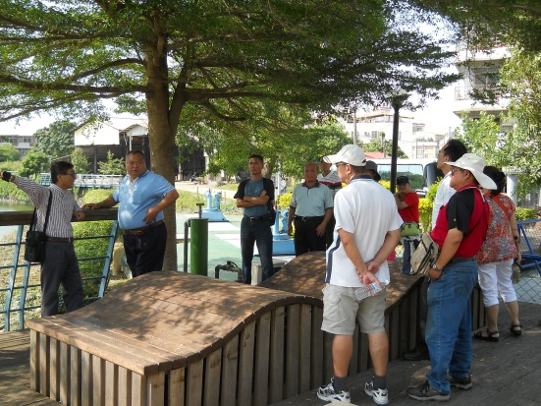

- 有關大里溪河岸景觀再造之建議：
民國七十八年中部地區發生七二七水災後，行政院開始著手辦理大里溪水系整治計劃。除了興建堤防外，因沿線公園綠地不足，地方一再爭取比照韓國漢江及宜蘭冬山河整治的模式，分階段在河岸興建帶狀的河濱公園，以提供親水性的遊憩場所及休閒綠帶，並提昇兩岸居民生活品質。

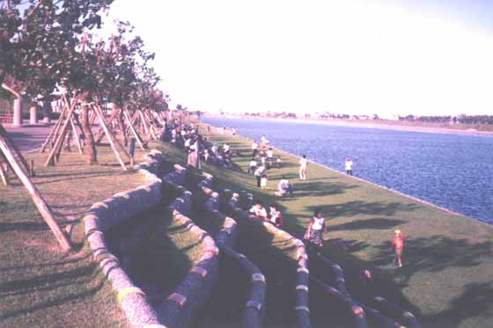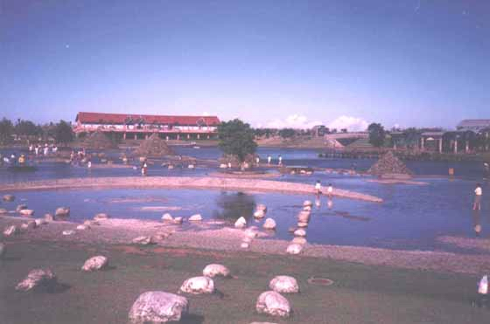

大里溪原高灘地相關休閒設施及活動基礎

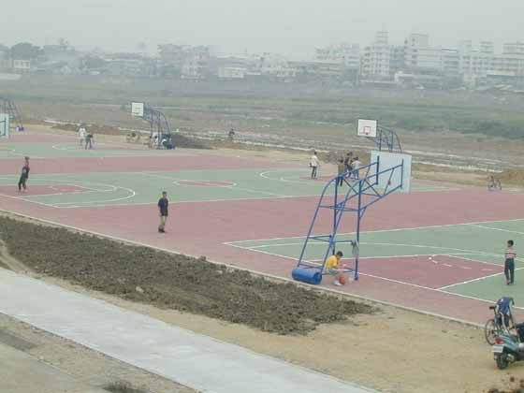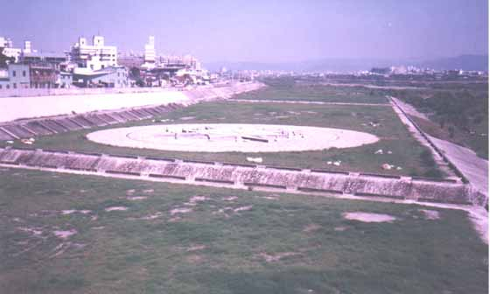
一、籃球場 二、河岸綠帶

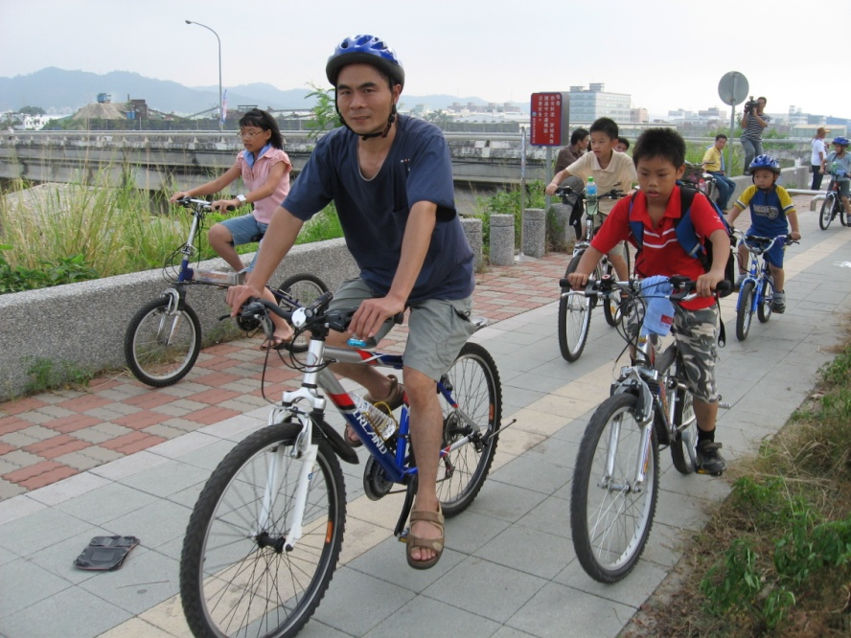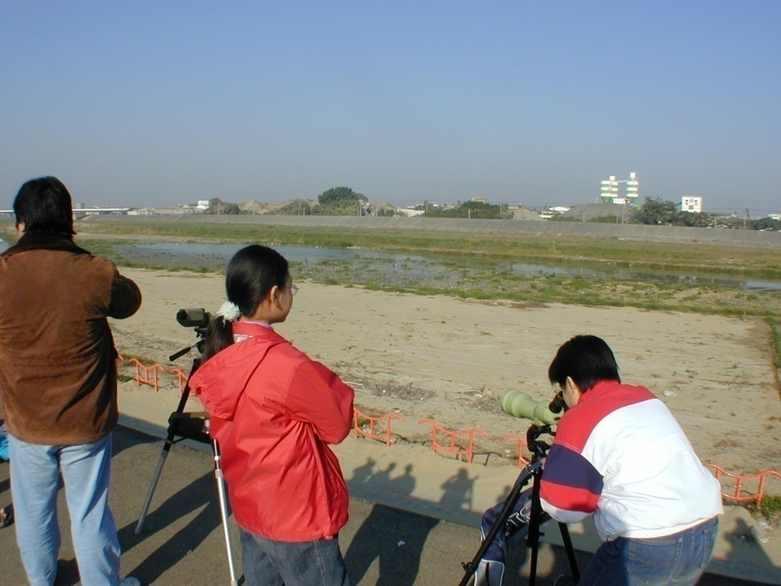
三、自行車道 四、賞鳥活動

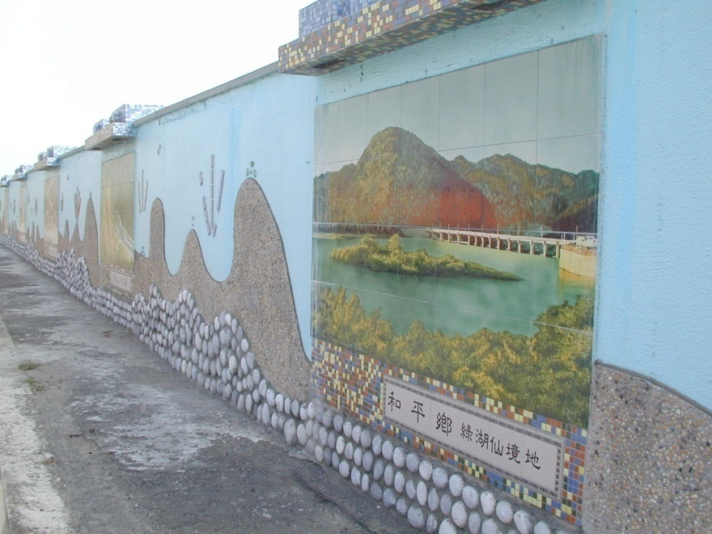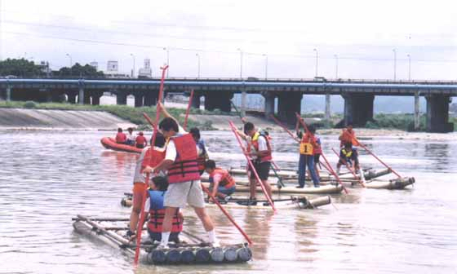
五、河堤彩繪 六、親水活動

大里溪沿岸曾經是提供自行車健身、休閒、賞鳥等最佳的多功能遊憩空間、綠色隧道，提供萬坪以上的休閒空間，未來如何讓大里溪在防洪之外，兼具景觀、休憩、娛樂，本會曾多次邀集立委、市議員、里長們召開座談會，集思廣義，經匯整之後，提供再造河濱公園景觀的相關建言如下：

1、建議整治的範圍，東起立仁橋，西至大衛橋，大里溪南岸的高灘地，因地勢平坦，再造經費並不多，加上附近人口眾多，亟需休閒綠地，可提高效益。

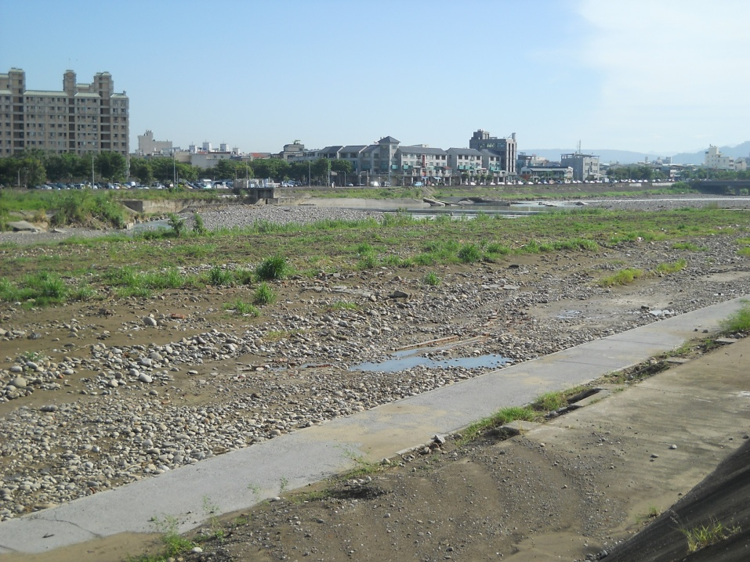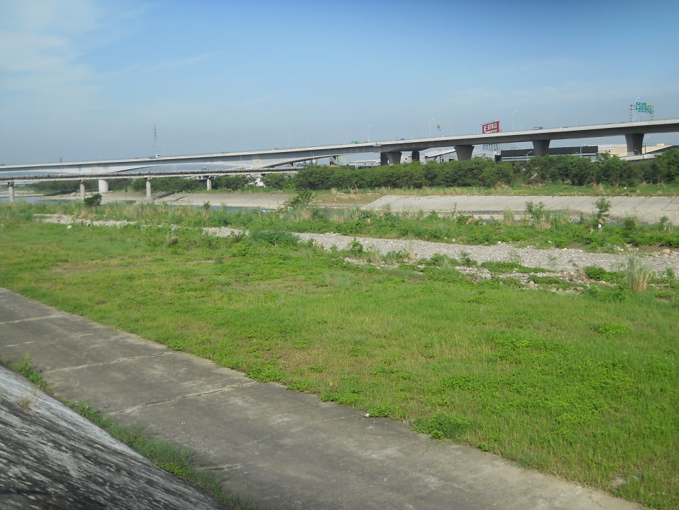
立仁橋附近景觀 大衛橋附近景觀

2、適度整治縮減高灘地的寬度，抬高高灘地的高度，挖深中間河道的深度，讓河水平時從中間河道順流，即使稍遇大雨，也不用擔心隨時會沖毀河濱公園內的相關設施。
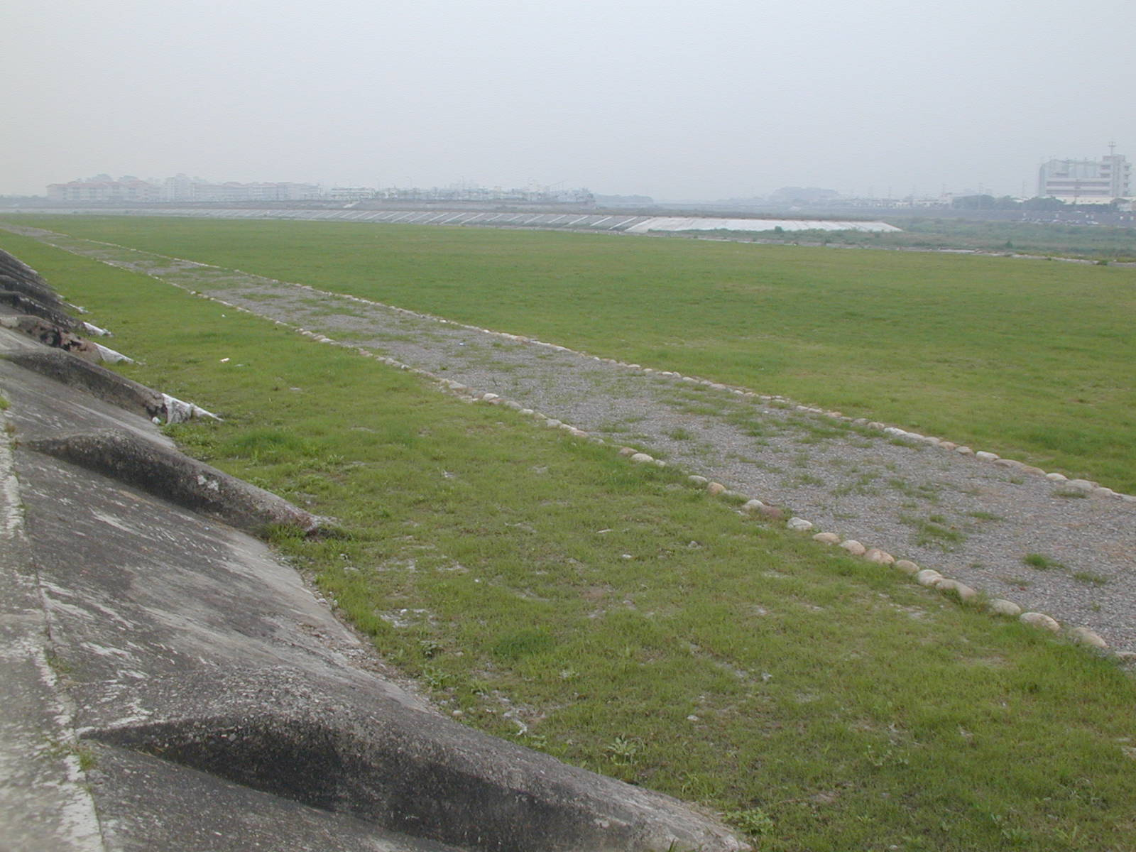

3、目前立仁橋上游到一江橋附近，砂石堆積，建議施設攔砂壩，減少砂石沖積到下游的情形，以保護下游橋樑及相關綠美化設施。

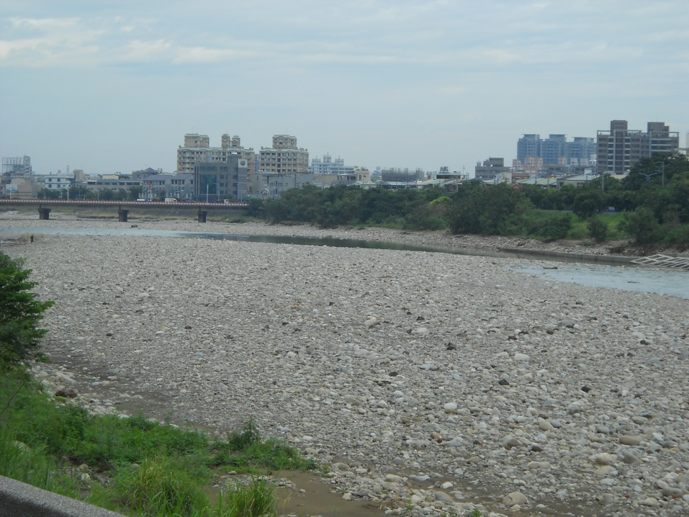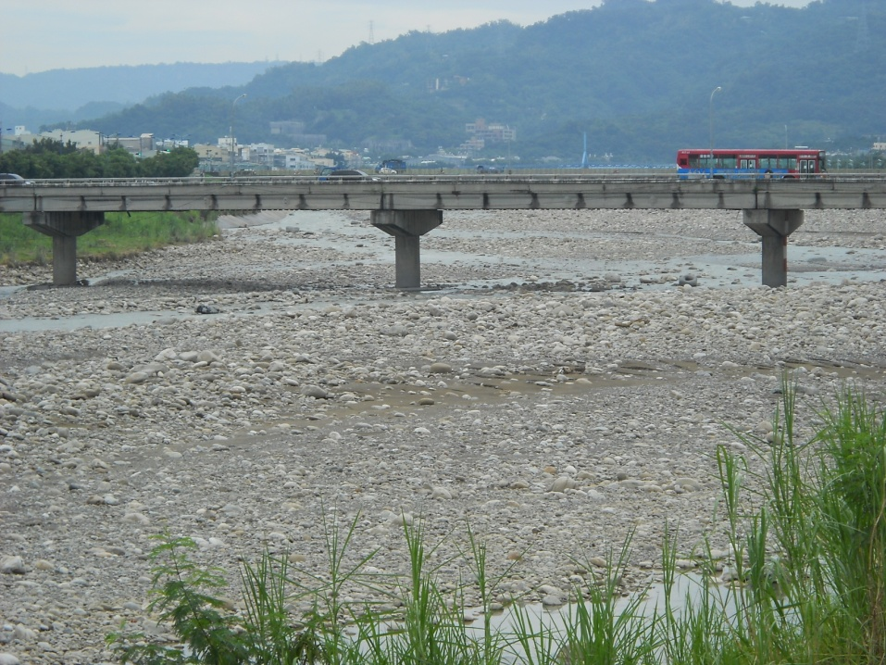

4、早年開闢的籃球場水泥地基礎還算完好，可在清理砂石後，提供民眾為遙控飛機的練習場。等用途。

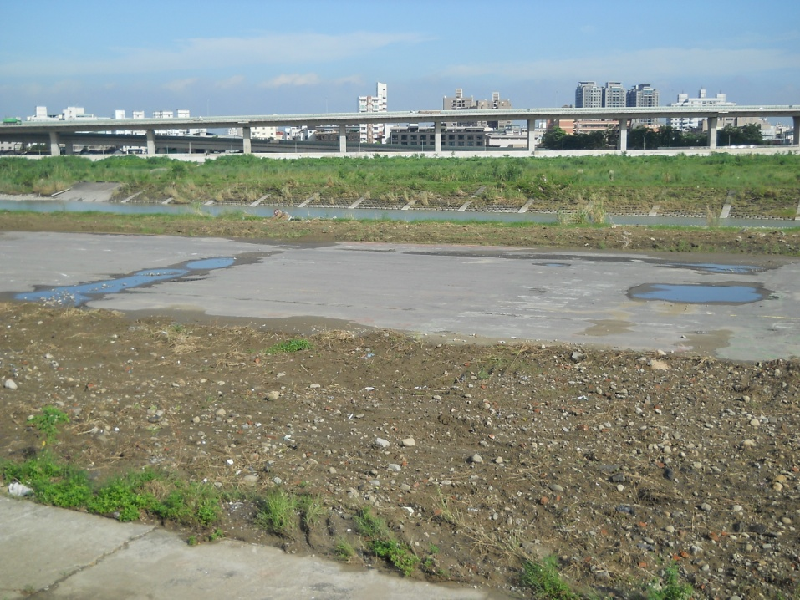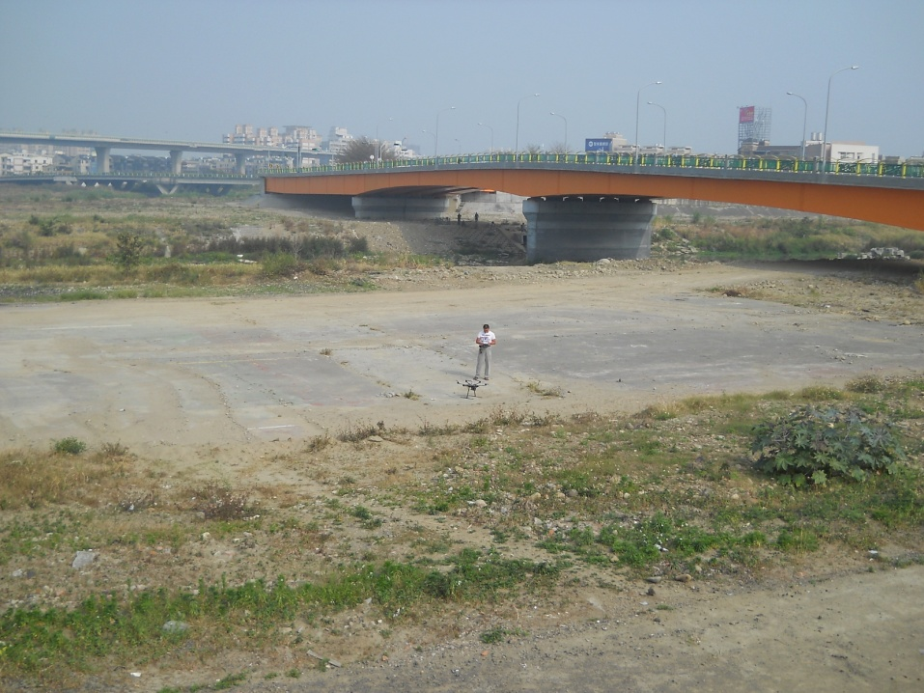

5、早年施設的自行車道護欄，部分還存在，部分則被雜草淹蓋或已毀損，建議清除雜草，重新補裝設，恢復自行車道的完整。

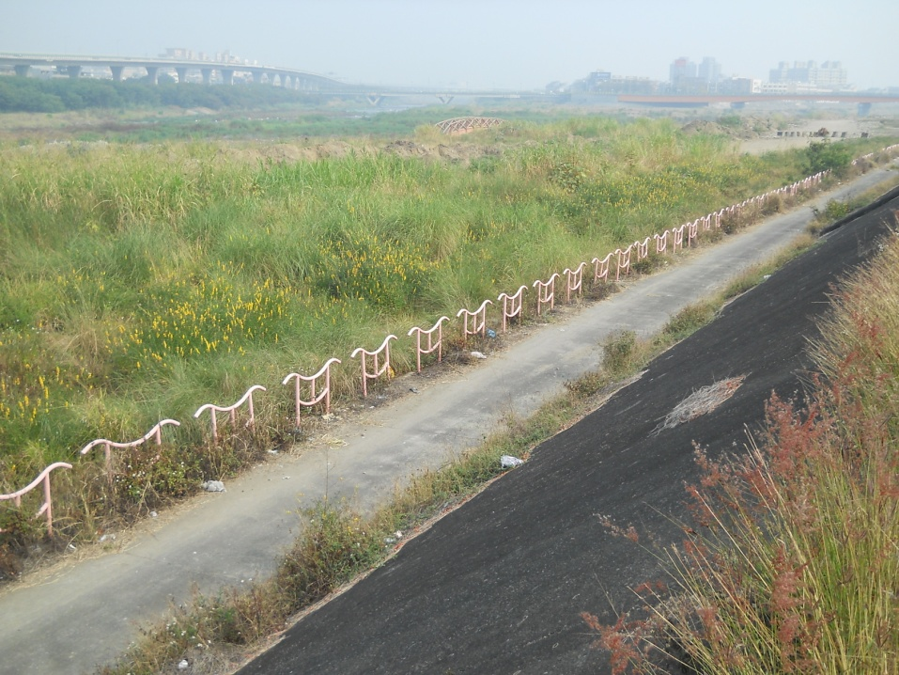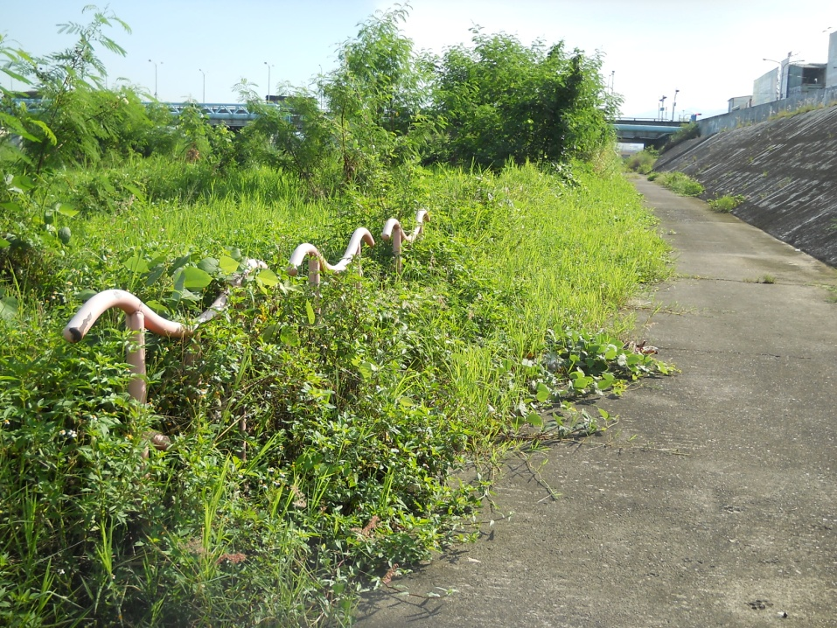

6、102年7月蘇力颱風過後，相關單位清除高灘地上的雜草及樹木，建議鋪設草皮，恢復早期平坦綠地，以美化市容景觀。

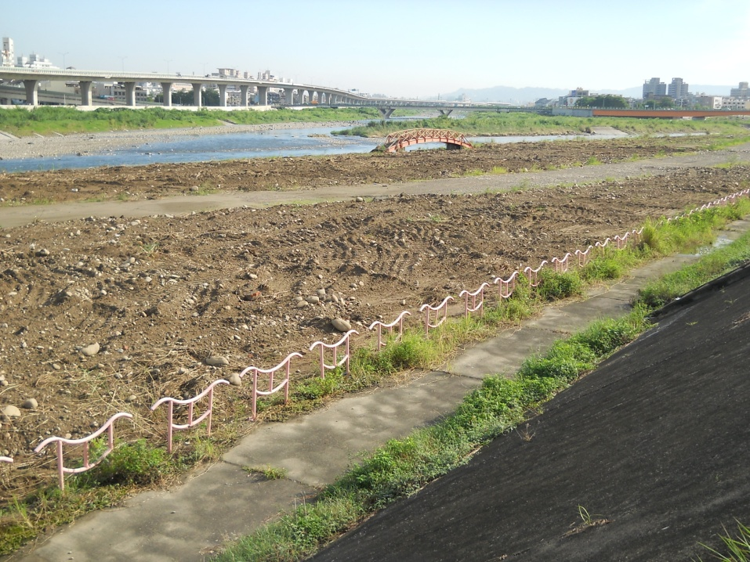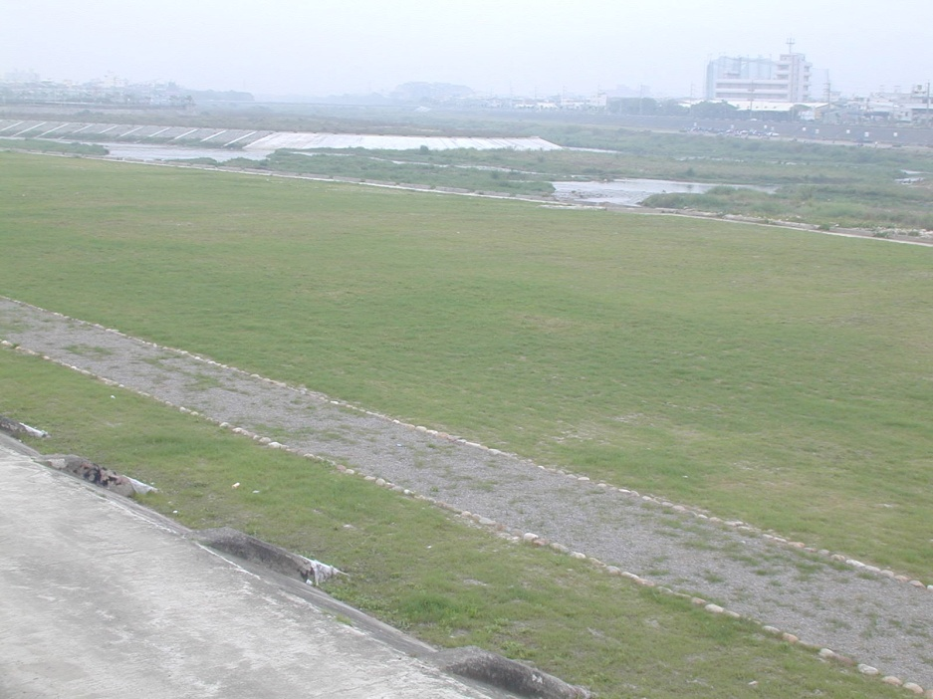
大里溪高灘地現況 大里溪早期高灘地景觀

七、新建的立善橋造型優美，建議加設夜間照明設施，成為一座景觀橋樑。

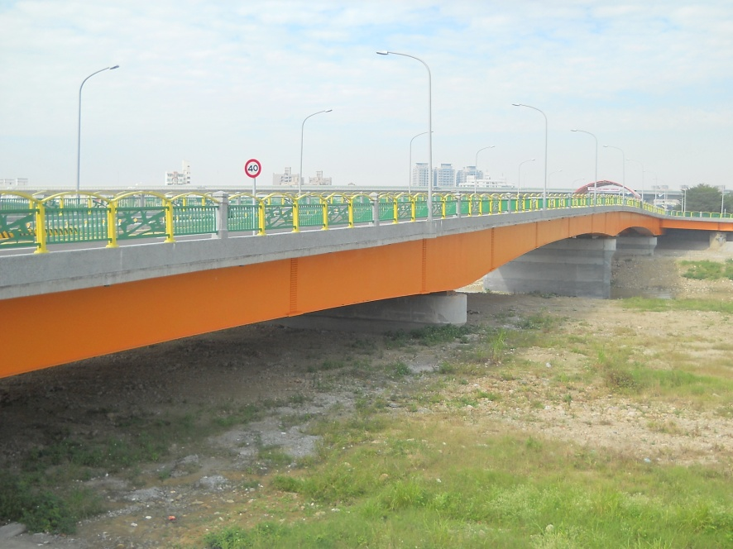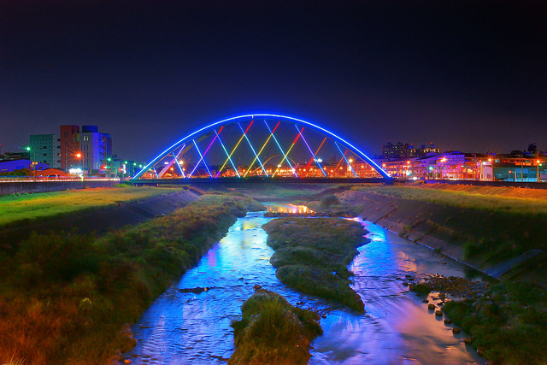
立善橋 台中市東昇橋

8、大里溪沿岸部分鳥類已回流，建議設置賞烏觀景平台及解說牌等設施，讓民眾了解現有的河川生態資源。

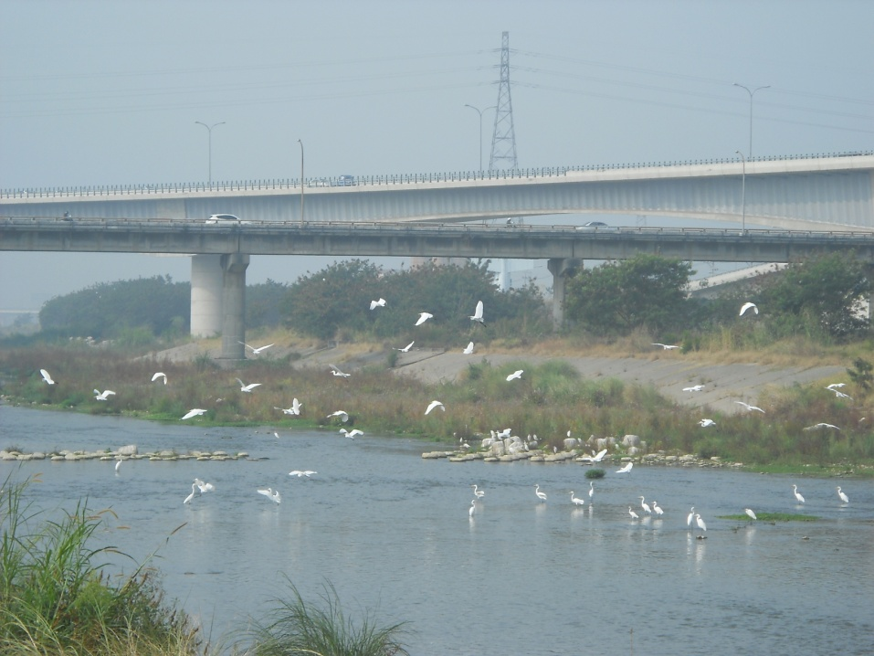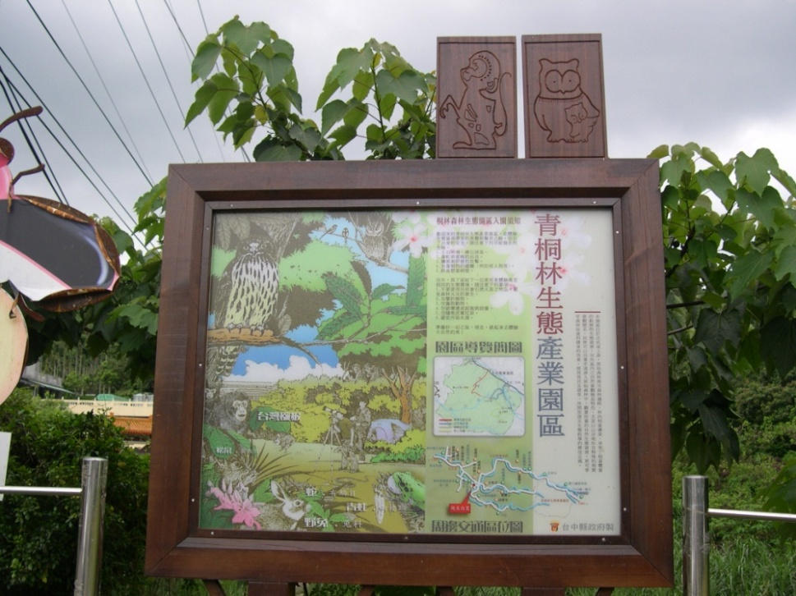

9、連結太平頭汴坑自行車道，設置可供休憩的座椅、涼亭，提供民眾帶狀遊憩空間。

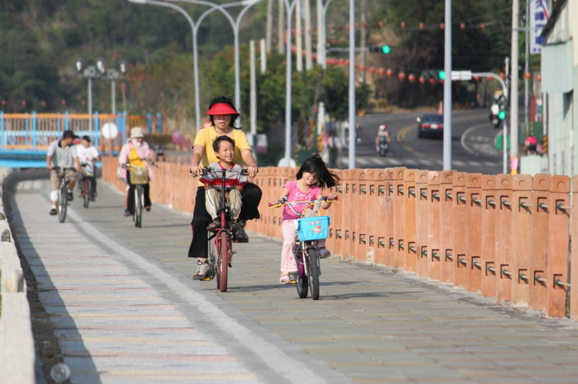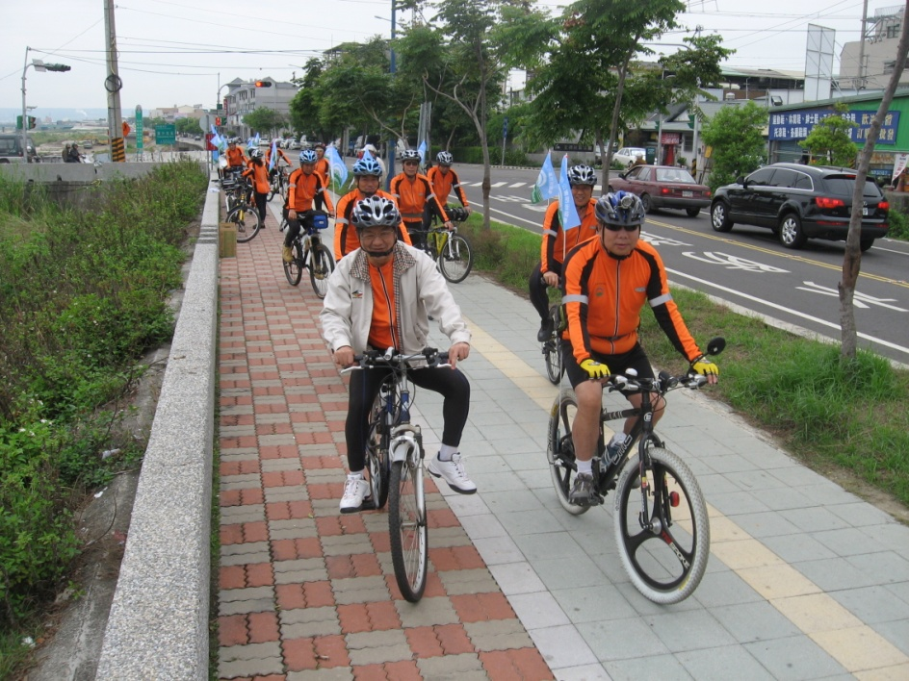

10、雨水及廢水分流，以清淨河川。在部分河岸設置親水性設施，例如景觀橋樑、健康步道、涉水水池、噴泉等設施。

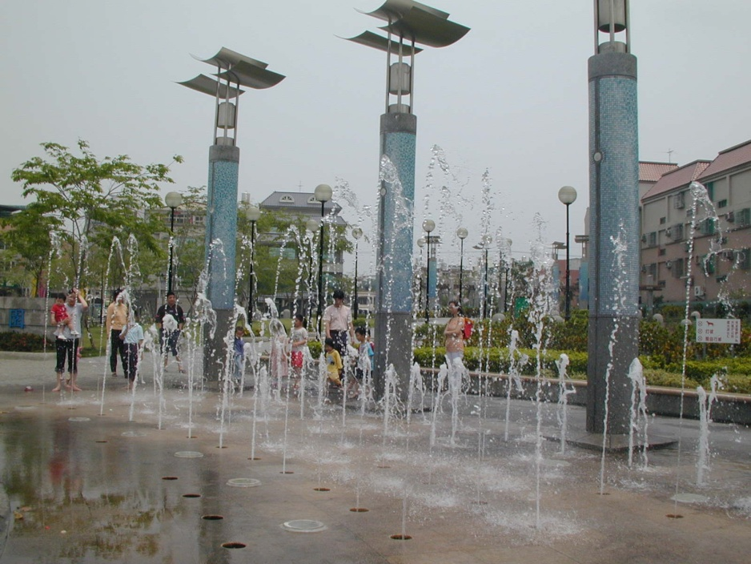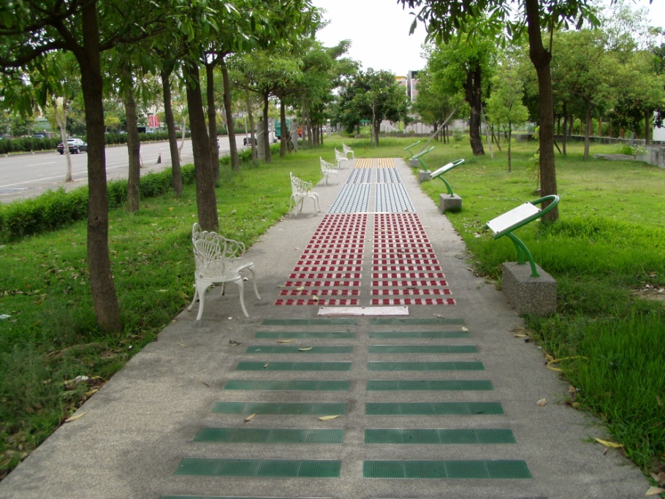

希望大里溪河濱公園也能再造成像旱溪一樣的景觀河流

